**МИНИСТЕРСТВО ЦИФРОВОГО РАЗВИТИЯ СВЯЗИ И МАССОВЫХ КОММУНИКАЦИЙ**

**Ордена Трудового Красного Знамени**

**Федеральное государственное бюджетное образовательное учреждение высшего образования**

**«Московский технический университет связи и информатики»**

Кафедра «Информационные технологии»

Лабораторная работа №4

Модули и пакеты: импорт, создание, использование

Выполнил: Студент группы

БПИ2401

Сидоренко Егор

Москва

2024

Цель: Понять, как импортировать модули и пакеты в Python, научиться создавать собственные модули и пакеты, изучить способы использования модулей и пакетов для структурирования программы.

Задание 1

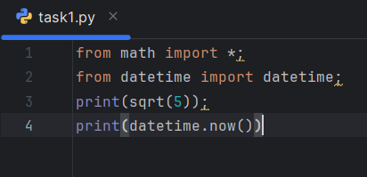

Задание 2

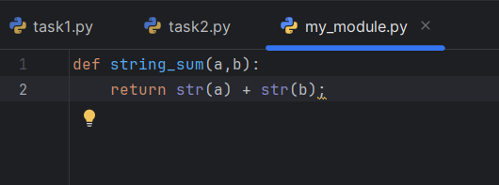

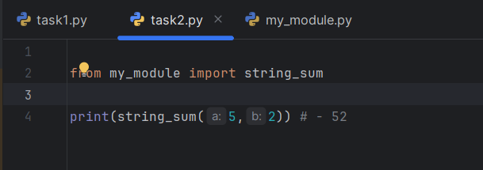

Задание 3

